За капитальный ремонт платим по-новому: взносы на капитальный ремонт включены в единый платёжный документ
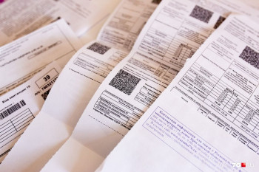
В ноябре текущего года квитанции на капитальный ремонт за октябрь во всех муниципальных районах и городах республики, за исключением города Уфы, будут направлены собственникам помещений в форме единого платежного документа.
Размер взноса, утверждённого Правительством Республики Башкортостан, порядок и сроки оплаты остаются без изменений.
Срок оплаты до 10-го числа месяца, следующего за расчётным.
Оплачивать взносы на капитальный ремонт можно любым удобным для вас способом:
- в личном кабинете жителя на сайте kapremont02.ru
- в мобильном приложение «Юрта», доступно в Google Play и App Store;
- во всех филиалах банка ВТБ и АО «Почта Банк», расположенных на территории Республики Башкортостан, без взимания комиссии.
При оплате взносов в иных пунктах оплаты предварительно уточняйте размер комиссии.
В случае возникновения вопросов, связанных с начислением взносов на капитальный ремонт, а также данных, указанных в лицевых счетах, нужно обращаться в Фонд по номеру Горячей линии: 8-800-775-69-77;
Клиентский офис ЕИРЦ РБ (г.Белебей, ул. Пионерская, 50 А) осуществляет приём заявлений и документов, необходимых для корректировки данных в лицевых счетах, открытых НОФ "Региональный оператор РБ" в целях начисления взносов на капитальный ремонт общего имущества в многоквартирных домах.

